

# Wydział Oświaty

Urząd Miasta Poznania

Poznań dnia 10 maja 2024 r.

Szanowni Rodzice dzieci uczęszczających do przedszkoli prowadzonych przez Miasto Poznań,

Wydział Oświaty otrzymał od wszystkich przedszkoli prowadzonych przez Miasto Poznań terminy przerwy wakacyjnej, wspólnie uzgodnionej przez Radę Rodziców i Dyrekcję danej placówki

Dziecko w swoim macierzystym przedszkolu ma zagwarantowaną opiekę przez 1 miesiąc okresu wakacyjnego ( tak zdecydowano w większości przedszkoli)

1. Zapisy do przedszkola macierzystego odbywać się będą poprzez wypełnienie krótkiego formularza w systemie NABÓR: https://nabor.pcss.pl/poznan/dyzurywakacy|ne/

W przypadku, gdy niezbędnie potrzebować Państwo będziecie opieki także w czasie, gdy macierzyste przedszkole będzie zamknięte można będzie skorzystać z zapisów do innego przedszkola. Formularz zapisu będzie dostępny na stronie NABÓR w wersji PDF. Zapisy do innego, niż macierzyste przedszkole , odbywać się będą wyłącznie w formie papierowej i należy formularz zapisu złożyć bezpośrednio w przedszkolu, do którego planujecie Państwo zapisać dziecko. Decyzję o przyjęciu dziecka na wolne miejsca spoza macierzystego przedszkola podejmuje Dyrektor danej jednostki biorąc pod uwagę liczbę wolnych miejsc W przypadku, gdy zgłoszeń będzie więcej niż wolnych miejsc Dyrektor przedszkola bierze pod uwagę racjonalne przesłanki przyjęcia dzieci do limitu miejsc, którym dysponuje

1. Terminarz przerw wakacyjnych w poszczególnych przedszkolach i oddziałach przedszkolnych w szkołach podstawowych dostępny jest na stronie NABÓR.
2. Dziecko można zapisać na „dyżur wakacyjny" na poszczególne tygodnie w miesiącu lipiec/sierpień 2024,

Terminy zapisów.

# 22 05- 4 06. 2024 — zgłoszenie dziecka na dyżur wakacyjny (dotyczy zarówno przedszkola macierzystego jak i innego),

11.06 2024 - informacja dia rodziców o zakwalifikowaniu dziecka do przedszkola na czas „dyżuru wakacyjnego" : r. (dotyczy wyłącznie dzieci spoza przedszkola macierzystego,

11-19.06.2024 — pisemne potwierdzenie woli przyjęcia na dyżur wakacyjny (UWAGA: brak złożenia przez rodzica pisemnego oświadczenia o woli przyjęcia we wskazanym terminie oznacza rezygnację z miejsca w przedszkolu/oddziale przedszkolnym w szkole,

organizującym „dyżur wakacyjny”),

21.06.2024 — ogłoszenie ostatecznej listy zapisanych dzieci na „dyżur wakacyjny" w danym przedszkolu

Zasady przyjmowania dzieci z orzeczeniem z oddziałów integracyjnych /specjalnych w przedszkolach ogólnodostępnych

Rodzice dzieci posiadających orzeczenie o potrzebie kształcenia specjalnego , które w roku szkolnym 2023/2024 uczęszczają do oddziału integracyjnego lub specjalnego zorganizowanego w przedszkolu ogólnodostępnym składają wniosek o przyjęcie dziecka bezpośrednio w przedszkolu, w którym w bieżącym roku szkolnym funkcjonują oddziały integracyjne i/lub specjalne wraz z aktualnym orzeczeniem (ważnym na rok szkolny 2023/2024).

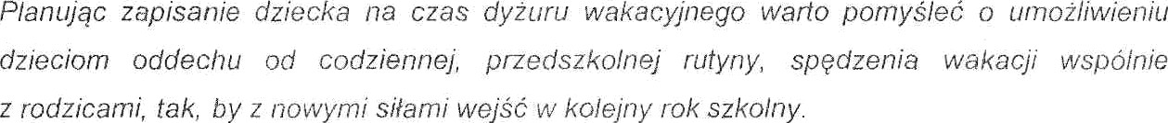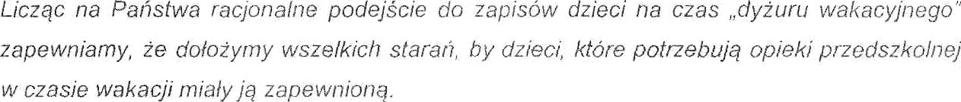

Wydział Oświaty Urzędu Miasta Poznania Kontakt:

Mailowy ow@um.poznan.pl